
Voyage au pays des quetzalitas
MOJOCA
Bulletin de liaison du réseau d’amitié et de solidarité avec les jeunes
des rues de Guatemala Ciudad.

Editeur responsable : Jacqueline Englebert – C.D.R., rue du Monument, 7, B 6730 ANSARTDécembre 2004.
Réalisé par LECLERCQ Hélène, stagiaire en bureautique au Centre de Développement Rural.

C’est le CDR à Ansart (Gaume) qui assure depuis près de 10 ans la coordination belge des réseaux d’amitié et de solidarité avec des étudiants du Nicaragua d’abord, avec les jeunes des rues de Guatemela Ciudad ensuite. Un service ancré dans une longue histoire d’amitié entre Gérard Lutte et André Wenkin qui devint réseau avec Jacqueline, Luis, Marcel, Marta, Elise, Nathalie, Françoise, Anne, … Aussi rien d’étonnant de voir 4 gaumaises et gaumais s’envoler l’été dernier pour rendre une petite visite à leurs ami(e)s du
Guatemala. Nous les avons rencontrés. Images, réflexions, sentiments forts et personnels …

Si tu ne pouvais retenir qu’une image,
qu’un moment de ce séjour, ce serait …

Nathalie Muttesch (N.M.) : « Gérard accroupi près d’Inès dans la rue. La tendresse qu’il a pour les personnes. Je ne savais pas où me mettre. C’était très beau, poignant. »
Marcel Englebert (M.E.) : « Notre arrivée, notre découverte de la maison du MOJOCA un jour de portes ouvertes avec 80 jeunes en train de parler, de jouer, de faire lacuisine … Je n’imaginais pas ça, tant de diversité et de vie dans un seul lieu ! »
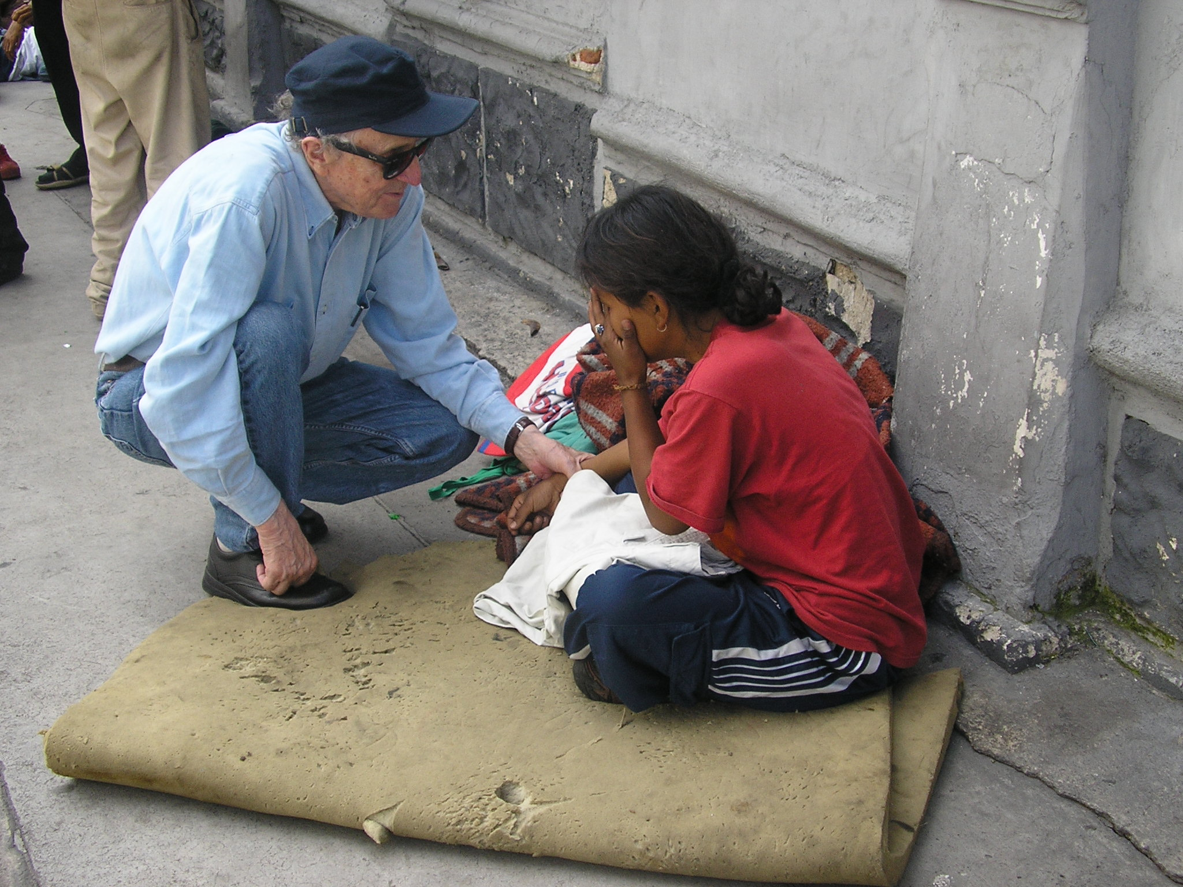
André Wenkin (A.W.) :
« Ca va peut-être te surprendre, c’est la présence de COCA partout ! C’est l’image de la domination d’une culture ex-térieure qui impose ses modèles de consommation à tout un pays. A l’encontre des règles d’une alimentation saine ainsi que de beaucoup d’autres règles. C’est l'impérialisme pas l’autonomie … »
Gérard et Inès dans la rue.
Jacqueline Englebert (J.E.): « La rue, les jeunes dans la rue, Gérard qui s’entretient longuement avec Inès. Avec eux, on est au cœur du problème. Malgré la saleté, les odeurs, on a l’impression que le courant passe, qu’ils sont contents de rencontrer des personnes. Ca les change de l’indifférence des gens et de la violence de la police. C’est une rencontre qui nous fait du bien à nous aussi. »

Il y a les jeunes
dans la maison et les jeunes dans la rue …

A.W. : « Le choc de la rencontre avec les jeunes dans la rue est vraiment brutal. Ca fait peur. D’ailleurs, il n’y a pas de rencontre possible sans un ‘guide’ (qui est un de leurs
familiers). Il s’agit avant tout de partager un peu de tendresse, d’écouter. C’est une manière de reconnaissance, sans jugement. Et ce n’est pas facile d’avoir un regard bienveillant quand tu as peur, quand le jeune sent le solvant, … Et puis il faut en reparler après pour mieux comprendre. »
N.M. :« Au début, ce n’est pas facile : on a peur. Au parc central, ils ont volé de l’argent à Gérard. Même à lui ! Et puis rencontrer une maman et sa petite fille, même pas un an, dans ces conditions… Mais après le choc, c’est la tendresse partagée. Formidable ! »
M.E. :« Ce qui m’a le plus frappé, c’est leur ouverture. Sans doute parce que nous étions accompagnés, le contact a été plus facile que prévu. Des jeunes recroisés dans la rue, deux jours plus tard, nous souriaient comme si on était de la bande ! »

La maison propose plusieurs
ateliers et d’autres activités.
Quel est celui que tu voudrais faire connaître ?

A.W. : « Je retiendrais les ateliers. Ils donnent une occupation plus ou moins régulière. Ils peuvent déboucher sur une perspective de travail. C’est capital pour ces jeunes. Mais il faut encore les développer de façon plus opérationnelle et plus professionnelle. L’idéal serait d’arriver à la création d’une petite entreprise d’économie sociale. »

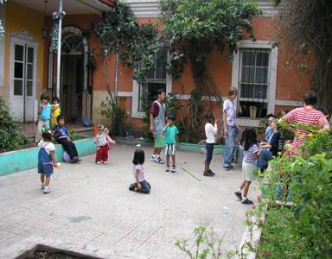
J.E. : « C’est d’abord une maison d’accueil, un lieu d’espoir. Les ateliers, ça les aide à sortir de la rue. Mais par rapport à nos critères de production, ce n’est pas encore ça. J’ai surtout été frappée par une jeune maman qui a franchi en un an toutes les étapes pour sortir de la rue, pour son enfant. Et l’atelier ‘lecture’ me paraît aussi très important. »

M.E. : « Les ateliers me posent problème. Pour réussir une vraie formation, il faudrait des instructeurs non seulement compétents mais aussi dotés d’un grand charisme … et des jeunes réguliers, attentifs, … Mais bon ça peut les dégrossir (menuiserie, cuisine, couture, …). Pour moi, c’est encore « l’école » l’activité la plus utile et la pratique des sports. »
La cour de la maison avec les enfants.

N.M. : « L’atelier de danse et celui de karaté. Ils sont tellement fiers de montrer à un public ce qu’ils savent faire. Ils faisaient danser tout le monde, même André ! Pour moi qui ne parle pas espagnol, c’est ce qui m’a mise dans le coup … »

Les Quetzalitas,
les jeunes mamans
sorties de la rue.
Est-ce un signe de réussite ?

J.E. : « Se retrouver régulièrement dans la maison, ça les ré-encourage. Avec la psychologue, elles
parlent beaucoup de l’éducation de leurs enfants. Et aussi de leurs petits boulots : par ex. vente de bonbons à la sortie des écoles ! »

A.W. : « C’est très important la durée. Les jeunes mères qui sont sorties de la rue aiment à se retrouver pour échanger réussites et difficultés. Avec elles, on lutte un peu contre les causes de leur marginalisation puisqu’elles viennent avec leurs enfants dans le souci de les éduquer pour que leur avenir soit différent du leur. »

M.E. :« Oui, cette quinzaine de mamans sorties de la rue qui viennent partager leurs expériences, c’est un signe de
réussite, un aboutissement. »

N.M. :« Elles veulent toutes insister sur le fait qu’elles en sortent. Et puis, elles se sont toutes précipitées sur l’une d’entre elles qui arrivait en pleurs. J’ai senti une grande solidarité. »

Tu voudrais encore dire aux lecteurs …
J.E. : « Ce sont les jeunes sortis de la rue qui vont eux-mêmes inviter les autres à venir à la maison. Ils ont fait un fameux bout de chemin, ces jeunes-là ! Cette maison où l’amitié a autant d’importance que le repas reçu. Il faut continuer à soutenir le projet parce qu’on sent aussi la fragilité. Il y a un espoir qui est né, on ne peut les décevoir une fois de plus. »
A.W. : « Une goutte d’eau dans l’océan … mais une goutte merveilleuse ! Je rêve qu’un réseau de toutes les expériences avec les jeunes des rues débouche sur un travail plus politique qui s’attaquerait aux mécanismes qui produisent ces situations. Un beau projet pour une O.N.G. »
M.E. :« C’est l’importance d’un port d’attache, cette maison où c’est une réunion de famille, malgré le nombre. Ce qui m’a le plus dérangé, c’est un rapport au temps si différent du nôtre : que d’attentes ! »
N.M. : « C’est un voyage qui m’a énormément apporté. La tendresse partagée, beaucoup de chaleur humaine, bien plus qu’ici. Les préjugés et les clichés tombent. J’ai fort envie d’y retourner pour un plus long séjour. En attendant, ça me pousse à faire plus et je vais certainement recommencer un souper de solidarité à Arlon au printemps prochain. »


Je bouge, tu bouges, ils-elles bougent…

Wavre-Rome
Ce n’est pas un rallye automobile, ni une étape du Giro, mais bien un parcours cycliste que notre ami André Demarque a accompli entre le 28 août et le 5 octobre.
Caractéristique : il avait proposé à des amis et voisins de parrainer ces kilomètres au profit de deux projets qui lui tiennent à cœur.
Vous l’avez deviné les jeunes de la rue du Mojoca étaient du nombre.
« Certains ont aussi roulé avec moi en participant aux actions de solidarité », écrit-il dans sa lettre de remerciement enthousiaste.
Pour l’anecdote, le vélo d’André avec charge (outils, vêtements, matériel de camping, …) pesait selon les jours de 50 à 55 kilos.
Il nous annonce que ses anciens élèves préparent de nouvelles actions. A suivre …

Europe-Tiers Monde

L’association Europe-Tiers Monde réunit des fonctionnaires de l’ Union Européenne qui ont pour objectif de manifester concrètement leur solidarité avec le Sud, en appuyant financièrement des projets de développement.


Elle fonctionne sur une base purement bénévole et peut donc consacrer la presque totalité de ses ressources (provenant essentiellement des contributions régulières de ses membres) à des projets dans le domaine de l’agriculture, de l’artisanat, de la formation professionnelle et de l’amélioration des conditions de vie.
INVITATION
Samedi 26 février 2005 à 20 heures
En l’église de Dion le Mont
2ème concert de solidarité avec les jeunes du Mojoca
L’ensemble choral et instrumental : « Pour quelle fête ? »
Ils ont du blues et du gospel dans la voix
Du jazz et des chansons plein les poumons
Plus de 50 choristes et musiciens
Une soirée de fête et de chansons
A NE PAS MANQUER
Rens A. Stuer, 010/68 99 12

Ces projets doivent
répondre à des critères précis qui garantissent un effet économique ainsi qu’une autonomie et une autosuffisance des projets.

C’est ainsi que ETM soutient en moyenne une vingtaine de microprojets par an. Le MOJOCA a reçu en 2004 une subvention de l’ordre de 10.000 euros.

Bonnes nouvelles de LIEGE
Des étudiants d’ARLON
Suite à votre passage en juin dernier dans notre classe, nous avons décidé de mettre en œuvre un projet afin d’aider les jeunes du Guatemala.
Nous avons l’intention de réaliser une exposition et un Power point présentant l’action du Mojoca.
Serait-il possible que vous nous rendiez visite afin de nous témoigner de votre récent voyage ?
Jacqueline et André ont pris date avec ces élèves de 6ème TQ (techniciens de bureau).

Après une longue procédure, nous avons obtenu de la Commission communale consultative Liège-Tiers Monde une subvention de 1.545 euros au profit des Quetzalitas.

Au centre social italien de Rocourt, nous avons proposé d’ajouter le Mojoca aux bénéficiaires de la tombola de solidarité organisée dans le cadre du souper de la San Francesco.

Résultat : 1.050 euros. Merci à tous.

Dans le cadre du même centre, nous avons organisé une soirée d’information avec projection du film d’ André Stuer « Leur histoire s’écrit dans la rue ». Nous avons donné le meilleur de nous-mêmes en l’absence de
Gérard Lutte.

Résultat : des personnes très intéressées et beaucoup d’idées nouvelles.

Merci à toutes celles et tous ceux qui nous aident, nous apportent de l’énergie et partagent notre motivation.
Martha et Luis

Edito
L’amitié avec les jeunes des rues, c’est beau mais pas facile quand on ne se rencontre pas. Plusieurs d’entre nous avaient eu la chance de rencontrer Lorena lors de son passage en Belgique fin 2003. Un choc assez brutal à l’entendre parler de la violence de sa vie passée dans la rue. Une sympathie et un désir de bonheur pour elle, pour sa fille et pour tous ses camarades du Mouvement des jeunes de la rue (MOJOCA).
La solidarité, c’est fort quand on organise des événements ici pour les amis de là-bas. Ca prend encore plus de sens quand on vit un petit peu avec eux . Quand on peut voir toutes leurs richesses humaines et tout ce qui leur manque !
Jacqueline, Nathalie, Marcel et André se sont envolé cet été pour Guatemala. L’essentiel de cette feuille de liaison est consacré à leurs réflexions pleines d’émotions. Après eux, après Elise, Xavier, André S. et quelques autres, à qui le tour ?
Ce bulletin présente aussi l’important réseau italien animé de longue date par Gérard Lutte. A l’image de nos amis italiens, nous proposons des formules de parrainage de telle ou telle activité du MOJOCA. A assumer seul ou avec un petit groupe d’amis ou de collègues de travail.
Nous sommes certains de pouvoir compter sur votre amitié et votre solidarité.
Bonnes fêtes à vous lecteurs, aux jeunes des rues et à toutes celles et tous ceux qui croient en eux.

Le projet
A côté de beaucoup de projets pour les enfants des rues, l’originalité du MOJOCA (Movimiento Jovenes de la Calle) est de partir des jeunes adolescents eux-mêmes et des valeurs qu’ils vivent dans la rue.
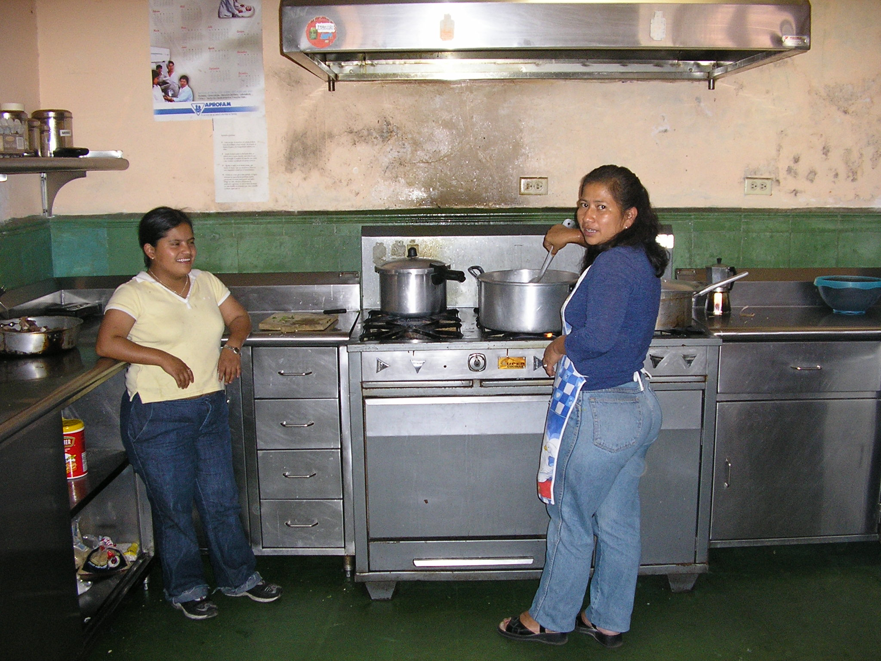
Cette pédagogie positive mise sur le respect de chacun, de son histoire, si tordue soit-elle, en s’appuyant sur les valeurs qu’ils vivent déjà : amitié, partage, en mettant des exigences recevables, en accompagnant et en encourageant.
Un belge, Gérard Lutte, fut amené à rencontrer ce monde des jeunes des rues au cours de ses enquêtes. Avec eux et quelques bénévoles, il créa le projet. Au début, tout se vivait à même la rue. Ce nomadisme ne permettait pas d’aller assez loin. Il fallait un lieu. Une maison fut acquise grâce à la solidarité italienne, belge et européenne. Une maison, un point de rencontre, un lieu de formation, un espace pour retrouver sa dignité et découvrir peu à peu des exigences de participation, de responsabilité personnelle et collective.
Un projet à taille humaine qui vise à rendre les jeunes autonomes pour quitter enfin la rue. Dans un tel projet, il faut des éducateurs permanents et rétribués et des moyens pour faire tourner la maison et assurer un accueil de qualité.
La cuisine de la maison

Un grain de folie
A.W. : Rejoindre Rome, depuis la Gaume à six personnes pour une assemblée générale de trois heures… Un grain de folie…folie partagée par des belges, des français, des italiens qui soutiennent le projet des jeunes de la rue au Guatemala.
L’assemblée se passe dans un lieu symbolique. Un lieu habité par la différence depuis plus de 30 ans.
L’assemblée rassemble des personnes venant de multiples régions d’Italie ; des piliers qui incarnent l’histoire du changement y côtoient des jeunes qui se font les dents dans les luttes récentes pour une société alter-mondialiste.
Quelle chaleur humaine !
L’assemblée bat au diapason de l’actualité, celle de deux Simone, prisonnières ailleurs dans un autre combat. Moment d’émoi… Gérard Lutte passe le flambeau. Le mouvement construira son futur au-delà de son fondateur. C’est la volonté de Gérard.
Jeunes filles dans la cuisine de la maison.
L’assemblée sait que l’avenir de l’association est en jeu. Elle a confiance : « Si le grain de blé ne meurt, il ne porte pas de fruit ».
Déjà l’heure. Nous rentrons en Belgique. Le projet des jeunes de la rue, ce n’est pas le projet d’une personne. C’est aussi notre projet. Il s’inscrira en solidarité avec des milliers d’autres projets, de par le monde.
Ils construisent le monde dont nous rêvons… un grain de folie ! Oui mais quel bonheur de l’avoir vécu !

CONTACTS
Pour participer activement au réseau d’amitié et de solidarité :
Coordination :
C.D.R., rue du Monument, 7, B 6730 ANSART
André Wenkin : Tél. 063/ 44 .43.49
Jacqueline Englebert : Tél. : 061/ 31.21.42
Courriel : cdr.ansart@skynet.be
A Bruxelles :Anne Serck : 02/ 77.21.676
Elise Serck :0485/ 49.46.29
A Liège :Marta Reiguero :0485/ 95.98.87
Luis Davila :0484/ 58.40.84
Odette Goffard : 04/ 37.77.32.19
Brabant wallon :André Stuer :010/ 68.99.12
Françoise et Jacques Liesenborghs :010/ 22.60.70
Verviers :Lucien Gosset : 087/ 22.68.20
SOLIDARITE
Les dons peuvent être versés sur le compte 751-2004742-83 de
« Avec le Guatémala » rue du Monument, 7 6730 Ansart
Ou pour ceux qui désirent une attestation fiscale,
sur le compte 000-0000028-28
de Oxfam-Solidarité rue des quatre vents, 60 1080 Bruxelles,
sans oublier la communication : « 2003/GLA/00086 Ansart »

POUR S’INFORMER
Un livre de Gérard Lutte
« Les enfants de la rue au Guatemala,
princesses et rêveurs », Ed. l’Hartmattan.
Une vidéo de André Stuer « Leur histoire s’écrit dans la rue »
Un site : www.reteamicizia.net (multilingue)

